教学综合信息服务平台个人信息维护操作指导

1.选择学生个人信息维护
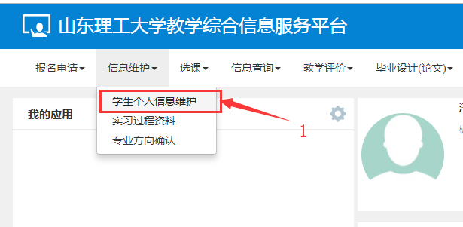

2.点击申请
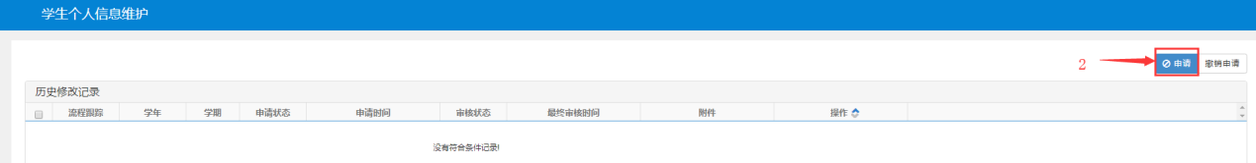

3.修改立即生效的字段，提交申请后不会有申请记录
4.修改家庭地址
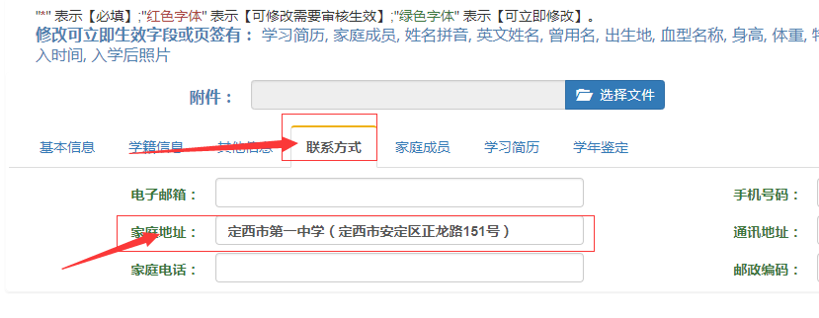

5. 修改火车票乘车区间
注意：只能输入附件中提供的站名，否则无法写入磁卡，如 山东 济南，只写济南，不需要加站或者其他字符
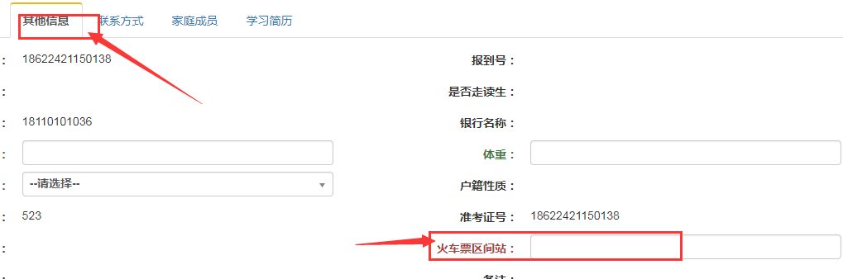

6.如需修改入学后照片，点击入学后照片图案
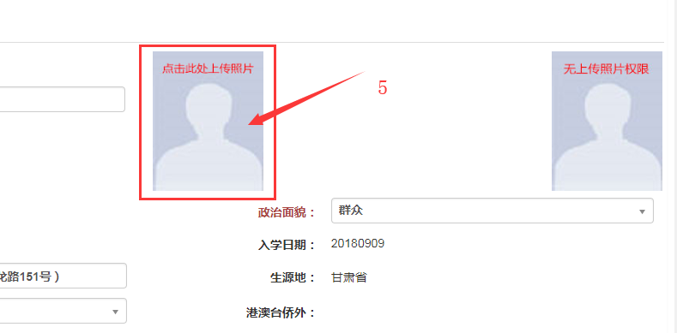
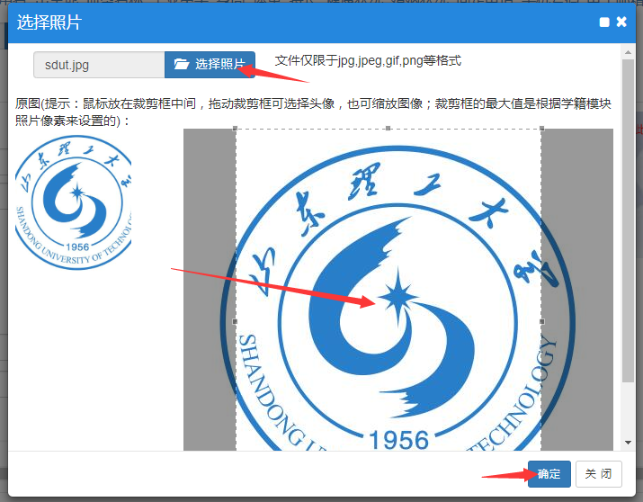
7.如有其他信息修改，根据提示，可直接修改的信息填写即可

8.提交申请
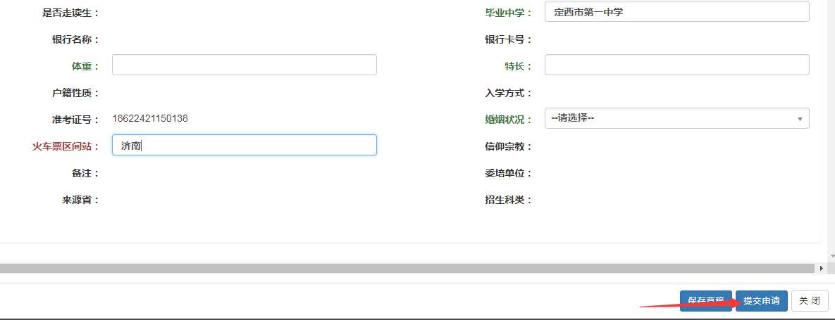
9.流程跟踪
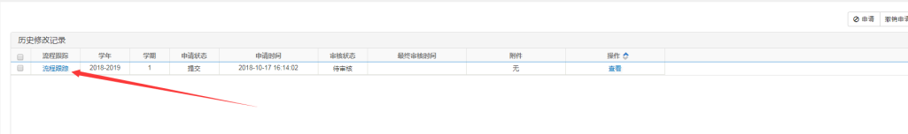
10. 不需要审核的字段直接修改生效，需要审核的字段审核后生效

